Алина Г. Аня К.
Ваня П. Вика А.
Володя М. Матвей С.
Маша В. Мирослав К.
Ярослав Ж.

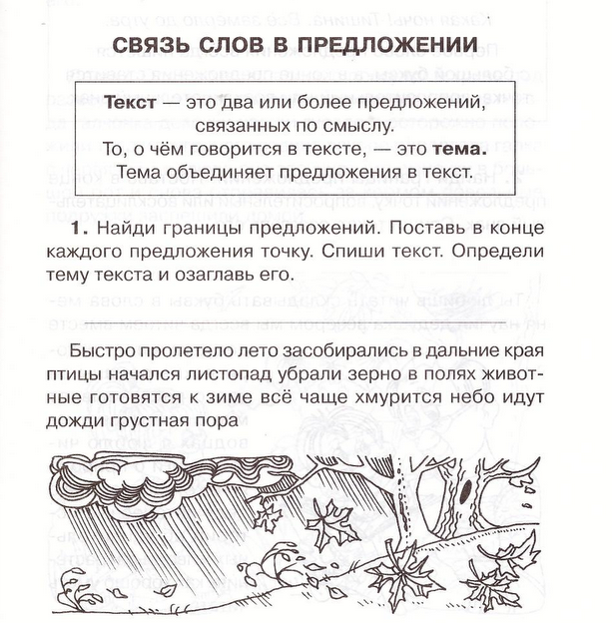
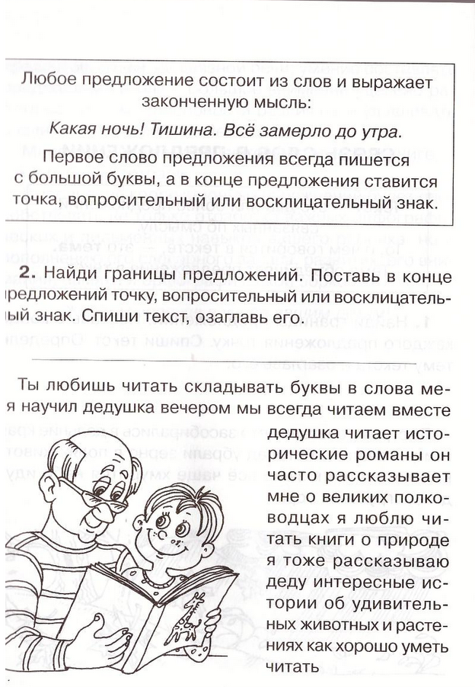

3.Вставить в слова нужные буквы и записать в тетрадь в строчку через запятую. С пятью словами составить предложения и записать в тетрадь.
